**Сушко Степан (Suszko Stefan)**

1 января 1814 г – крещение дочери Евгении (НИАБ 136-13-894, лист 88об, №1/1814-р (ориг)).

**НИАБ 136-13-894:** Лист 88об. **Метрическая запись №1/1814-р (ориг).**

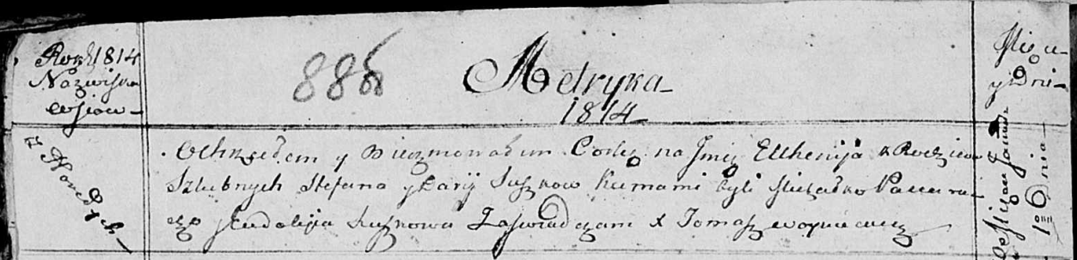

Осовская Покровская церковь. 1 января 1814 года. Метрическая запись о крещении.

Suszkowna Euhenija – дочь родителей с деревни Горелое.

Suszko Stefan – отец.

Suszkowa Darija – мать.

Paciarucha Michałko – кум.

Suszkowa Eudokija – кума.

Woyniewicz Tomasz – ксёндз.